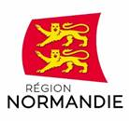 | 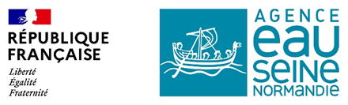 | 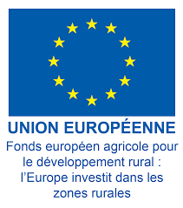

Le 26 avril 2021

Reconduction du dispositif d’aide au développement des systèmes agroforestiers en Normandie sur la période 2021-2022

Clotilde Eudier, Vice-présidente de la Région Normandie en charge de l’agriculture, de la pêche et des forêts, et Pascale Faucher, Directrice territoriale et maritime à l’agence de l’eau Seine-Normandie, se sont rendues, ce matin, à Vexin sur Epte, pour visiter le système agroforestier sur céréales de la Ferme du Parc d’Aubigny. D’une surface de 10,91 hectares (356 arbres plantés), ce projet d’agroforesterie a été financé à hauteur de 80 % soit 6 747 euros par l’agence de l’eau Seine-Normandie dans le cadre des Programmes de Développement Ruraux 2014-2022, dont la Région Normandie est autorité de gestion.

A l’occasion de cette visite, Clotilde Eudier et Pascale Faucher ont annoncé la reconduction du dispositif d’aide au développement des systèmes agroforestiers en Normandie avec la participation financière de l’agence de l’eau Seine-Normandie au même taux. Trois appels à projets seront lancés sur la période 2021-2022.

L’agroforesterie consiste en l’association, sur une même parcelle, d’arbres et de cultures agricoles. Cette pratique permet une meilleure utilisation des ressources, une plus grande diversité biologique et la création d’un micro-climat favorable à l’augmentation des rendements. Ce mode de production est favorable à la préservation des ressources en eau en raison du piégeage possible des éléments nutritifs échappant aux cultures. Selon les résultats des travaux du GIEC normand, l’agroforesterie permettrait, par ailleurs, d’atténuer les effets du changement climatique par le stockage du carbone.

Afin d’encourager le développement de cette pratique agricole sur le territoire normand, trois appels à projets seront à nouveau lancés sur la période 2021-2022 :
- du 3 mai 2021 au 6 septembre 2021
- du 2 novembre 2021 au 28 février 2022
- du 1er mars 2022 au 15 septembre 2022

Les dossiers retenus pourront bénéficier d’une aide financière d’un montant maximum de
80 % par l’agence de l’eau Seine-Normandie.

Seule l’agroforesterie intraparcellaire est éligible. Les projets doivent concerner une surface minimale d’un hectare pour une densité d’au moins 30 arbres/h et compter deux essences différentes pour les tiges principales.

Les conditions précises d’éligibilité et le formulaire de demande d’aide sont accessibles à l’adresse suivante : https://www.europe-en-normandie.eu/appel-a-projets/aide-la-mise-en-place-de-systemes-agro-forestiers-4

Un webinaire sera, par ailleurs, organisé le 8 juin 2021 à 17h afin de présenter le dispositif aux porteurs de projets. Inscriptions avant le 4 juin à l’adresse suivante : julia.ouallet@normandie.fr

Cordialement,

Contact presse :
Charlotte Chanteloup - 06 42 08 11 68 - charlotte.chanteloup@normandie.fr

